DECLARAÇÃO DE TRANSFERÊNCIA DE DIREITOS AUTORAIS
Os autores abaixo assinados do manuscrito intitulado “Contribuições e desafios do profissional de Educação Física no Centro de Atenção Psicossocial” transferem os direitos autorais do presente artigo à Revista Brasileira de Atividade Física e Saúde, caso o mesmo seja aceito na presente revista.

Sulamita Emy Tavares de Oliveira Mendonça Soares
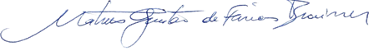

Mateus Gustavo Brainer
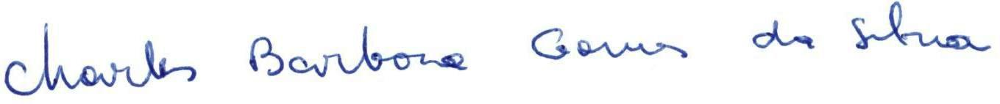
Charles Barbosa Gomes da Silva

Ameliane da Conceição Reubens Leonidio
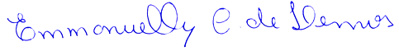

Emmanuelly Correia de Lemos

Recife, 01 de dezembro de 2015.

